Многощетинковые черви. Пиявки
- Используя материал учебника, а также дополнительную информацию по теме, заполните таблицу:
Таблица. Сравнительная характеристика представителей классов типа Кольчатые черви
Классы | Предста-  вители | Среда  обитания | Особенности  строения | Значение
 |  |  |  | в природе | в жизни человека
Многоще-
тинковые
черви
(5300видов)
Пиявки
(400видов)
Вывод: С чем связаны различия в строении кольчатых червей, относящихся к разным классам?

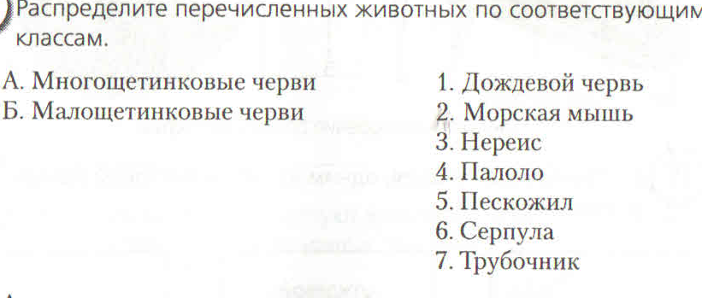
3)
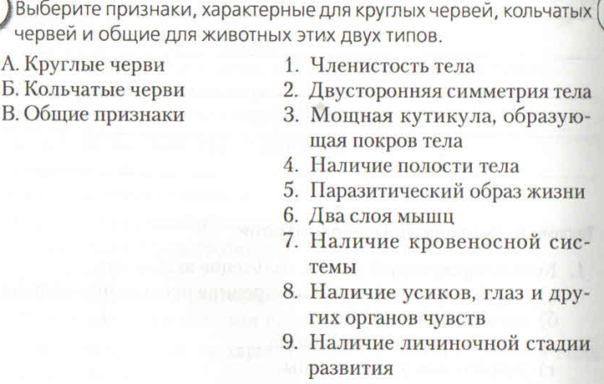
4) Медицинские пиявки, насосавшись крови, могут долго не питаться. С чем это связано?

